LEI Nº 4.939, DE 21 DE FEVEREIRO DE 2024.

“Dispõe Sobre Doação de Imóveis do Patrimônio Público Municipal E Autoriza Doação ao SAAEMB – Serviço Autônomo de Água, Esgoto e Meio Ambiente de Buritama (SAAEMB), e dá outras providências”.

O PREFEITO MUNICIPAL DE BURITAMA faz saber que a Câmara Municipal aprovou e ele sanciona e promulga a seguinte Lei.

Art. 1º Fica o Governo do Município de Buritama, Estado de São Paulo, autorizado a doar ao SAAEMB – SERVIÇO AUTÔNOMO DE ÁGUA, ESGOTO E MEIO AMBIENTE DO MUNICÍPIO DE BURITAMA/SP, entidade de direito público interno, inscrita no CNPJ sob o n.º 08.046.438/0001-12, com sede na Rua Capitão Vicente Gonçalves, n.º 434, na cidade de Buritama, Estado de São Paulo, os seguintes imóveis urbanos:

a) Um terreno situado nesta cidade, sem benfeitorias, medindo vinte e dois metros de frente por quarenta e quatro ditos da frente aos fundos, dividindo-se pela frente com a “Rua Afonso Pena”, onde mede 22,00 metros, de um lado onde faz esquina com a “Rua Joaquim Pereira Rosa”, onde mede 44,00 metros, de outro com Manoel Medina, onde mede 44,00 metros, e finalmente de outro lado com Teodolino Francisco Novais, onde mede 22,00 metros, encravado no quarteirão n.° 34, sob n.° um (1) – Título Aquisitivo: Transcrição n.° 17.583, do Registro de Imóveis da Comarca de Monte Aprazível, do qual esta fora desmembrada. Registrado no livro n.° “3” de Transcrição de Transmissões, folha 28, conforme Escritura Pública de Venda e Compra, lavrada em 22 de maio de 1967, nas notas do 1° Tabelião da Comarca de Buritama, transmissão de Manoel Medina e sua mulher Albertina Torci Medina à Prefeitura Municipal de Buritama, devidamente transcrita sob n° 152, de 23 de maio de 1957 (Anexo I); e,

b) Um imóvel urbano, que mede onze (11,00) metros de frente, por quarenta e quatro (44,00) metros da frente aos fundos, correspondente ao lote n.° 05, da quadra n.° 49, do novo levantamento feito pela municipalidade (antigo lote n.° 02 da quadra n.° 34); situado nesta cidade e comarca de Buritama, do lado par da “Rua Afonso Pena”, numa distância de 22,00 metros da esquina mais próxima formada com a “Rua Joaquim Pereira Rosa", contendo como benfeitorias um prédio residencial, de tijolos e telhas, com quatro (4) cômodos, sob n.° 682, confrontando-se de quem da rua olha para o imóvel, da seguinte forma: lado direito com Manoel Medina; lado esquerdo com terreno pertencente a municipalidade, e finalmente pelos fundos com Francisco Teodolino de Novais. Matrícula n.° 00503, ficha 1, livro n.° 2 – Registro Geral do Cartório de Registro de Imóveis de Buritama (Anexo II).

Parágrafo único. As referidas áreas serão destinadas à construção da Sede do SAAEMB – Serviço Autônomo de Água, Esgoto e Meio Ambiente do Município de Buritama/SP.

Art. 2° O donatário tem o encargo de iniciar a execução do Projeto nos imóveis doados no prazo de 02 (dois) anos.

Art. 3° O SAAEMB – Serviço Autônomo de Água, Esgoto e Meio Ambiente do Município de Buritama/SP não poderá, sob a condição de reversão:

I – desviar a finalidade prevista no parágrafo único do Art. 1° desta Lei ou deixar de utilizar o imóvel, salvo por interesse público devidamente justificado e com a anuência do doador;

II – deixar de cumprir o encargo de doação no prazo de 02 (dois) anos; e,

III – hipotecar, alinear, alugar, total ou parcialmente, os imóveis.

§1° A reversão no caso das situações delineadas nos incisos I, II e II deste Artigo serão realizadas independentemente de notificação judicial ou extrajudicial, sem indenização por eventuais benfeitorias realizadas no imóvel.

§2° É facultado ao Poder Público Municipal o direito de desistir da reversão dos terrenos, desde que comprovada a inconveniência técnica e julgada onerosa ao erário à transação.

Art. 4° As disposições previstas no artigo 3° desta Lei deverão constar na escritura pública de doações dos imóveis, sob pena de nulidade do ato.

Art. 5° Fica o chefe do Poder Executivo Municipal autorizado a regulamentar a presente lei por ato próprio, no que couber.

Art. 6º. As despesas com execução desta Lei correrão por conta de dotações orçamentárias próprias, constantes do orçamento vigente, suplementadas se necessário.

Art. 7° Esta Lei entrará em vigor na data de sua publicação, revogadas as disposições em contrário.

Buritama, 21 de fevereiro de 2024; 106 anos de Fundação e 75 anos de Emancipação Política.

RODRIGO ZACARIAS DOS SANTOS
Prefeito Municipal

LUIZ ANTONIO VASQUES JUNIOR
Procurador Jurídico

Publicado e arquivado pela Secretaria do Governo do Município, nesta data.

MARIA CRISTINA NOBRE SANTOS
Encarregada de Secretaria

Anexo I

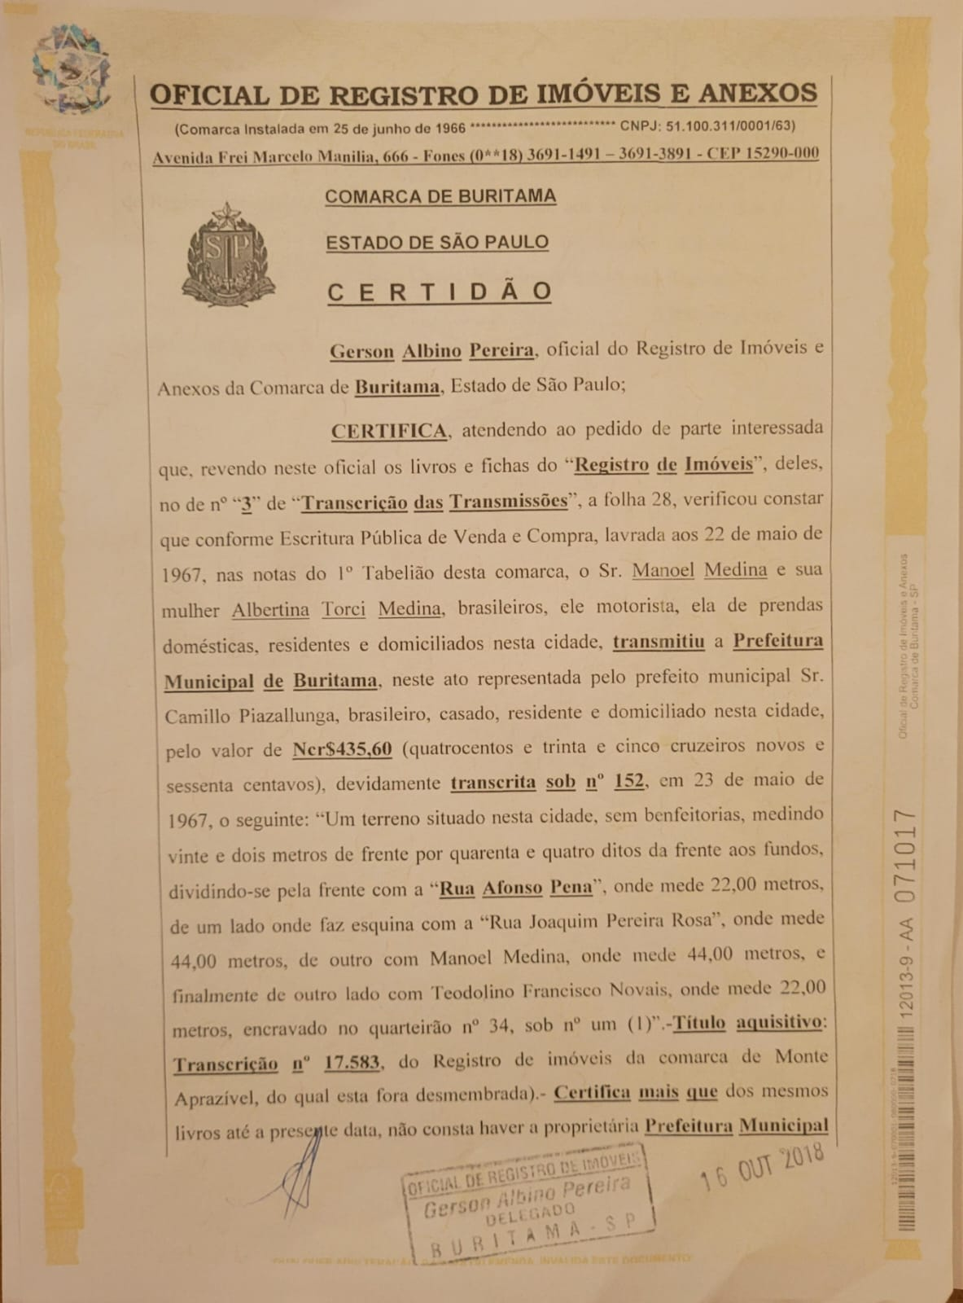

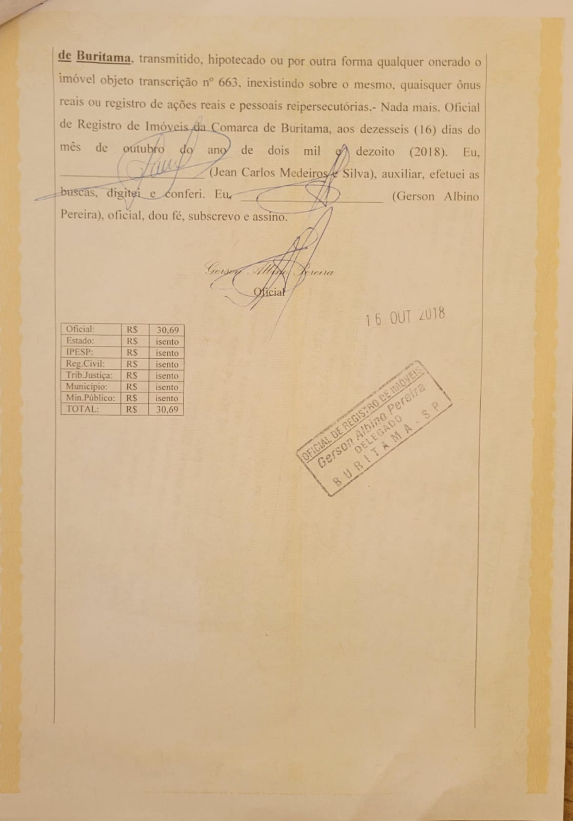

Anexo II

